

**Densité Surfacique de Flux Lumineux Installé**

**Méthode de calcul**

Mathieu Chailloux – INRAE – [mathieu.chailloux@inrae.fr](mailto:mathieu.chailloux@inrae.fr)

Janvier 2021

**Avant-Propos**

Ce document propose une méthode de calcul automatisable de la densité surfacique de flux lumineux installée (DSFLI) pour mettre en œuvre les prescriptions de [l’arrêté du 27 décembre 2018](https://www.legifrance.gouv.fr/jorf/id/JORFTEXT000037864346/) relatif à la prévention, à la réduction et à la limitation des nuisances lumineuses.

Table des matières

2. Définition 2

3. Flux lumineux 2

a. Données lampadaires 2

b. Flux source 2

4. Surface destinée à être éclairée 3

a. Sources de données 3

b. Calcul de la surface 3

5. Calcul de la DSFLI 5

6. Procédure avec QGIS 7

a. Préparation des données 7

Emprise des parkings 7

b. Lancement rapide 8

c. Lancement étape par étape 9

d. Résultats 9

# Définition

|  |  |  |
| --- | --- | --- |
| **En lm/m2** | **En agglomération** | **Hors agglomération** |
| Eclairages extérieurs | < 35 | < 25 |
| Parcs et jardins | < 25 | < 10 |
| Bâtiments non résidentiels | < 25 | < 20 |
| Parcs de stationnement | < 25 | < 20 |

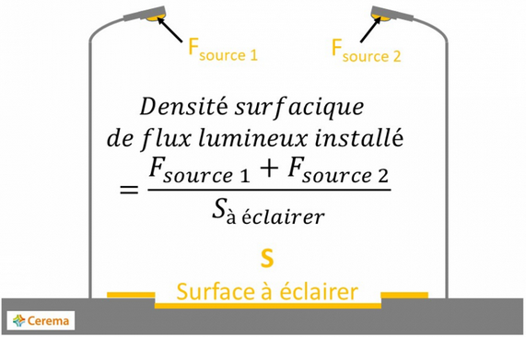L’arrêté définit la DSFLI comme le « flux lumineux total des sources rapporté à la surface destinée à être éclairée », exprimé en lumen (lm) / m² et prescrit des seuils selon les zonages (35 lm/m² en agglomération).

Figure : DSFLI (Source : CEREMA)

Cet indicateur définit une dotation de flux lumineux rapportée à une surface cible mais ne correspond pas à un éclairement mesuré avec un luxmètre, notamment car le flux considéré est le flux « source » et non le flux réellement perçu par la surface .

Figure 2: Seuils de DSFLI ( Source : MTES)

# Flux lumineux

## Données lampadaires

Les flux lumineux s’obtiennent à partir des données « lampadaires », c’est-à-dire des couches géographiques qui contiennent pour chaque matériel d’éclairage public sa géolocalisation et son flux associé. Ces données sont produites par le gestionnaire (syndicat d’éclairage par exemple) qui doit alors les tenir à disposition de l’autorité de contrôle, à savoir la commune ou l’état (cf [article 5](https://www.legifrance.gouv.fr/jorf/article_jo/JORFARTI000037864365)).

## Flux source

Le flux source mentionné par l’arrêté se réfère au flux de la lampe ou du module LED, par opposition au flux du luminaire, et ne prend donc pas en compte le flux absorbé ou réfléchi (cf Figure 3 et [wikinight](http://wikinight.free.fr/index.php/2019/11/01/arrete-du-27-decembre-2018-flux-de-source-ou-flux-de-luminaire/)).

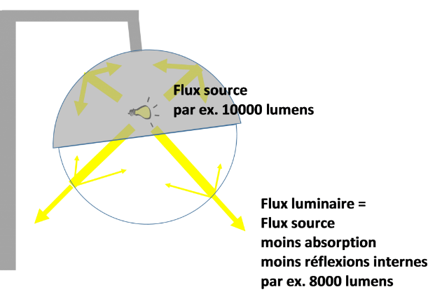

Figure : Flux source (Source : wikinight)

# schemaSurfEclairSurface destinée à être éclairée

L’arrêté ne définit pas la notion de surface à éclairer mais une [note explicative](https://www.ecologie.gouv.fr/arrete-du-27-decembre-2018-relatif-prevention-reduction-et-limitation-des-nuisances-lumineuses) publiée par le ministère précise que la « surface destinée à être éclairée correspond à la surface utile qui porte les déplacements, les personnes, les biens, dont l’éclairage contribue à favoriser la sécurité » et accompagne cette précision du schéma ci-contre.

Figure : Surface à éclairer (Source : MTES)

Les bâtiments ne sont pas visés dans cette note. Pour les autres catégories, la surface retenue comme pertinente correspond à la somme chaussée + trottoir pour les routes, les cheminements pour les parcs et jardins, ainsi que les zones piétonnes (places, parvis, …).

## Sources de données

Plusieurs sources de données peuvent être utilisées pour construire la surface à éclairer :

* Le plan de voirie de la collectivité si les emprises sont renseignées (par exemple [celui de Paris](https://opendata.paris.fr/explore/dataset/plan-de-voirie-chaussees/information/?disjunctive.num_pave&location=13,48.85257,2.36815&basemap=jawg.streets)).
* La [BD TOPO®](https://geoservices.ign.fr/ressources_documentaires/Espace_documentaire/BASES_VECTORIELLES/BDTOPO/DC_BDTOPO_3-0.pdf) de l’IGN, disponible actuellement dans le cadre de missions de service public et qui sera ouverte entièrement en 2022.
* Le parcellaire cadastral, via le [site officiel dédié](https://cadastre.data.gouv.fr/datasets/plan-cadastral-informatise) de la DGFIP, ou via le [site de l’IGN](https://geoservices.ign.fr/documentation/diffusion/telechargement-donnees-libres.html#le-parcellaire-cadastral) (la BD PARCELLAIRE® est plus précise géographiquement mais moins souvent mise à jour que le PCI).
* [OpenStreetMap](https://www.openstreetmap.org) dont les données peuvent être obtenues via l’API [Overpass](http://overpass-turbo.eu/)

L’emprise de la voirie étant rarement disponible telle quelle, la méthode générique se base principalement sur la BD TOPO® et le cadastre, qui peuvent alors être complétées par d’autres données.

## Calcul de la surface

La méthode de calcul de la surface consiste à calculer des emprises de voirie depuis les différentes sources, puis de les réunir au sein d’une couche, et optionnellement de couper cette couche en fonction d’une distance maximale aux lampadaires.

**Tronçons de route**

L’emprise de la chaussée peut s’obtenir depuis la couche TRONCON_DE_ROUTE de la BD TOPO® et son champ LARGEUR en appliquant une zone tampon de valeur ‘*LARGEUR / 2’*. La largeur de la route n’est pas renseignée pour tous les tronçons et l’emprise résultante s’avère peu précise pour des formes de routes irrégulières, dans le centres-villes par exemple, et ne prend pas en compte les trottoirs.

**Cadastre**

L’emprise peut aussi s’obtenir depuis le cadastre en calculant la différence entre la zone d’étude et la couche PARCELLE de la BD PARCELLAIRE®. Le résultat contient les potentielles routes, trottoirs et places mais aussi d’autres éléments comme les abords ou les rivières. Pour les rivières il est possible de les éliminer en grande partie avec la couche SURFACE_HYDROGRAPHIQUE de la BD TOPO® même si des artefacts peuvent rester (cf Figure 6). Certaines parcelles correspondent à de la voirie, notamment dans les nouveaux quartiers, et peuvent être rajoutée manuellement.

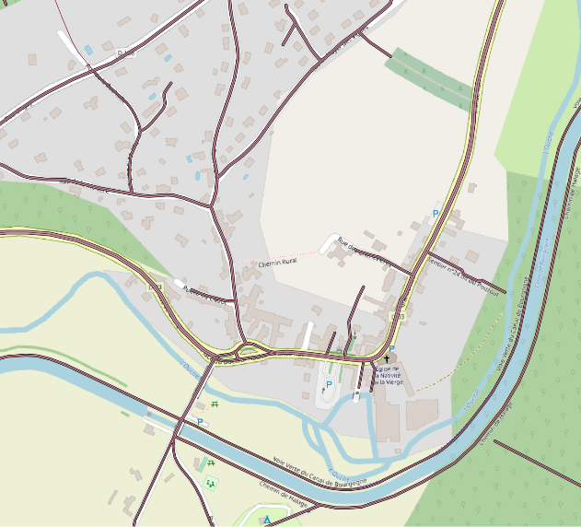

Figure : Surface (BD TOPO)

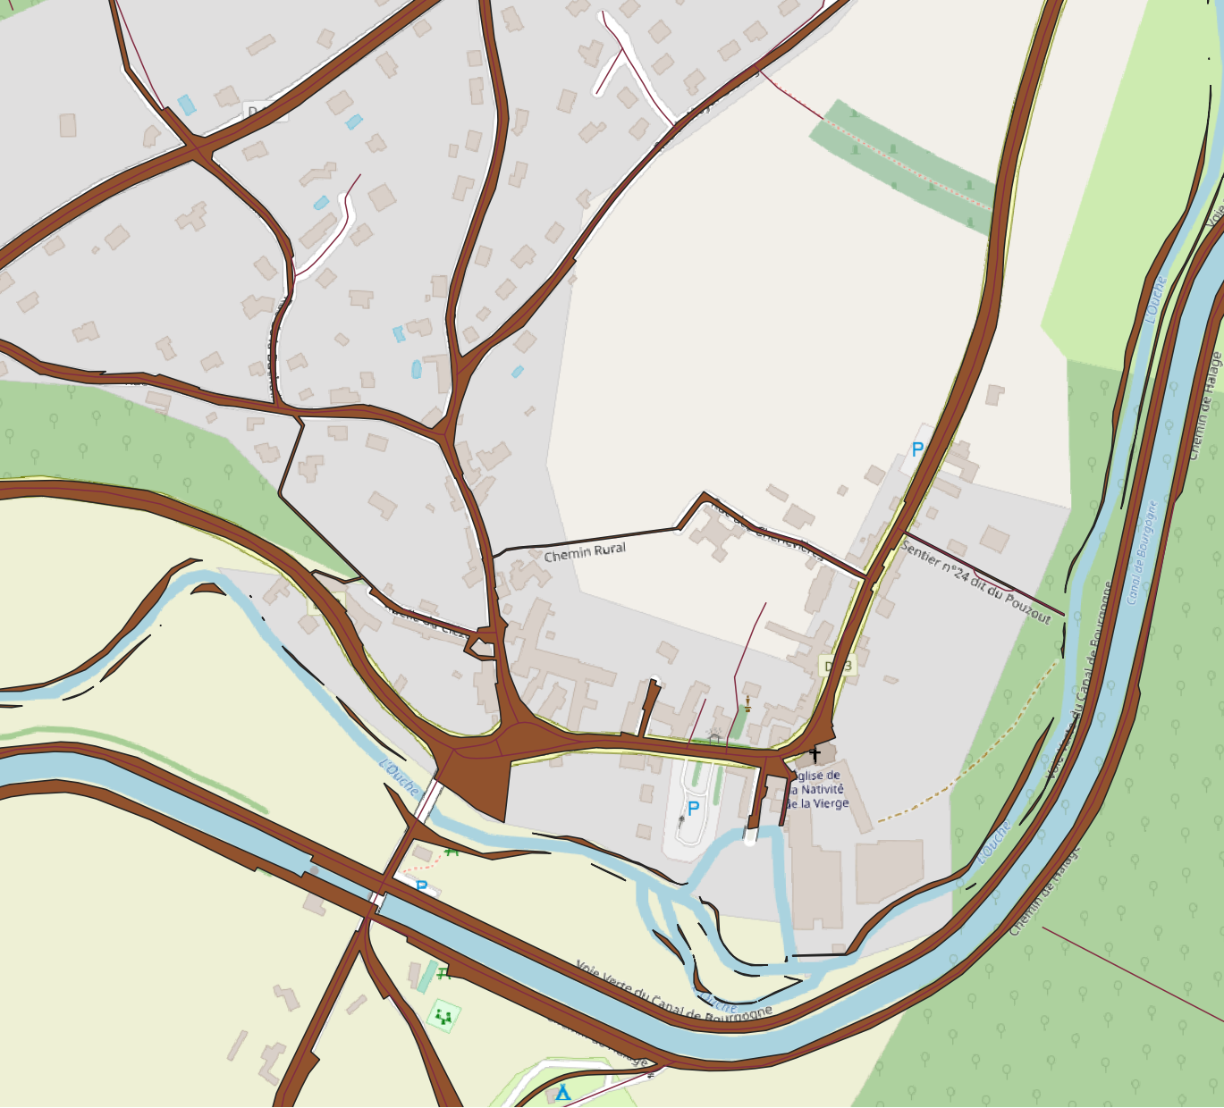

Figure : Surface (Cadastre)

**OpenStreetMap**

Les parcs de stationnements peuvent s’obtenir depuis les données OpenStreetMap et l’étiquette *amenity=’parking’*, les étiquettes *parking=’surface’* et *access=’yes’* permettant de filtrer les parkings extérieurs publics. La couche EQUIPEMENT_DE_TRANSPORT de la BD TOPO® contient aussi les parkings (*Nature = ‘Parking’*) mais certaines emprises sont mal renseignées.

Les cheminements piétons dans OpenStreetMap correspondent à l’étiquette *highway* (la valeur *pedestrian* correspond aux places/zones piétonnes, les valeurs *footway* et *path* aux cheminements). Pour les données linéaires, il faut alors définir une largeur arbitraire et créer la zone tampon correspondante (largeur / 2).

**Agrégation des surfaces**

Les différentes emprises obtenues peuvent être regroupées pour combler les lacunes de chaque source et obtenir une couche unique de surface destinée à être éclairée (cf Figure 7). Le cadastre est pertinent pour les centres-villes et les villes denses car très précis tandis que la BD TOPO® est plus homogène sur l’ensemble des territoires.

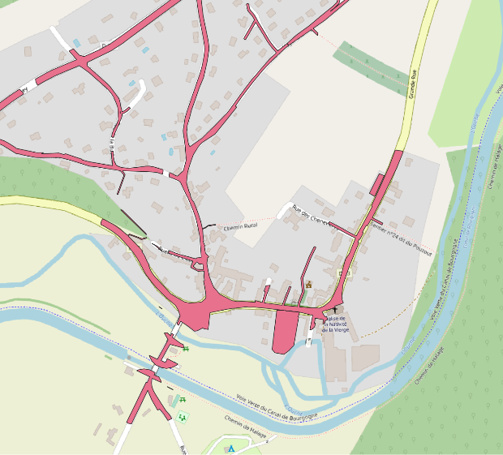

Figure : Surface à éclairer (BDTOPO + Cadastre + parkings OSM), distance aux luminaires <= 30m

)

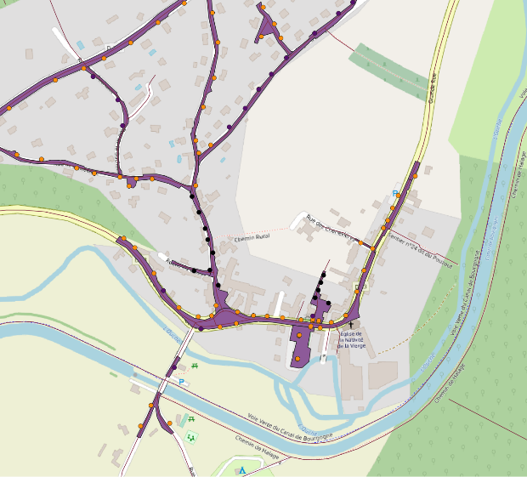

Figure : Surface à éclairer (gestionnaire)

# Calcul de la DSFLI

Le calcul de la DSFLI demande d’associer un flux lumineux à une surface destinée à être éclairée.

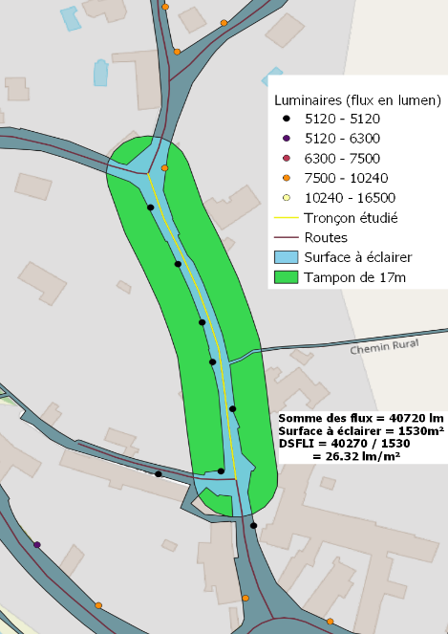

Figure : Calcul de la DSFLI

La méthode développée se base sur des unités de rapportage (par exemple zone tampon autour des tronçons pour récupérer tous les luminaires associés, de 17 mètres en Figure 9) auxquelles sont associées un ensemble de sources lumineuses (les points à l’intérieur de l’unité) et une surface à éclairer (le résultat de l’étape précédente découpé aux limites de l’unité). La DSFLI est alors calculée pour chaque unité en divisant la somme des flux des sources lumineuses par la superficie de la surface obtenue (cf Figure 9).

La sensibilité des résultats dépend du type d’unité de rapportage (tronçon de route, maille régulière, quartiers, centrée sur chaque lampadaire, …) et de sa cohérence avec l’organisation spatiale des lampadaires. Par exemple si un luminaire émettant un flux élevé est inclus en limite d’unité de rapportage, la DSFLI peut être surestimée, alors que si l’unité de rapportage contient des surfaces destinées à être éclairées mais qui ne le sont pas, la DSFLI est sous-estimée.

Plusieurs modes de calcul ont été testés en variant le type d’unité de rapportage les modes les plus pertinents qui se dégagent sont :

* Calculer la DSFLI par **tronçon de route** (cf Figure 11) : l’unité est construite en utilisant un tampon autour du tronçon en fonction de la largeur renseignée dans la couche de route
* Calculer la DSFLI par **lampadaire** (cf Figure 10) : l’unité est construite en associant chaque surface au lampadaire le plus proche par une partition de Voronoï

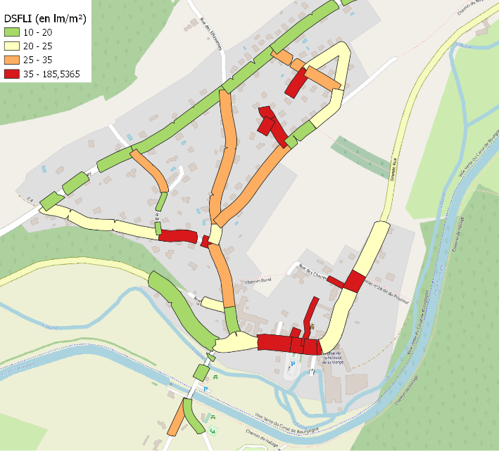

Figure : DSFLI (par tronçon de route)

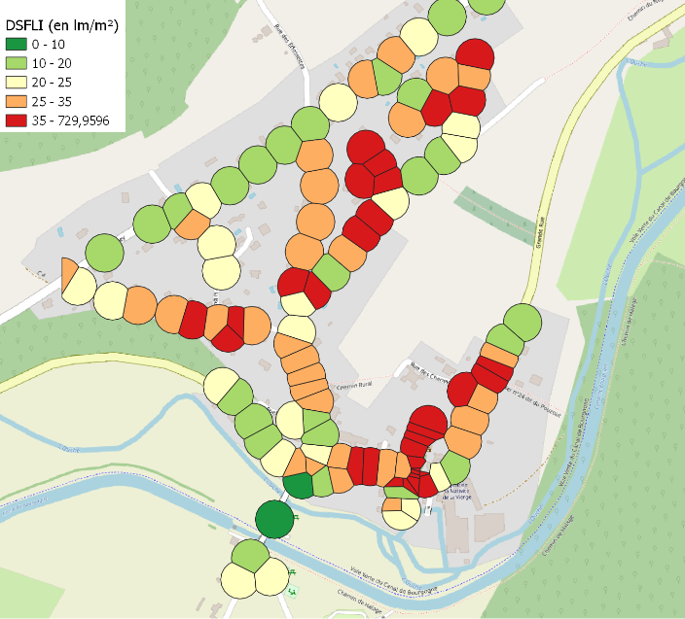

Figure : DSFLI (par lampadaire)

Dans les 2 cas, ces unités sont bornées par une distance maximale à la couche de lampadaires (30 mètres dans la Figure 10 et la Figure 11).

**Gestion des carrefours**

Les lampadaires proches des intersections posent une problématique à prendre en compte si l’unité de rapportage se base sur le réseau routier (tronçon de route par exemple) car il est difficile d’assigner ces lampadaires à un tronçon en particulier (cf Figure 12) et la construction de zones tampons peut amener à prendre en compte plusieurs fois ces lampadaires (une fois par tronçon). Il est alors conseillé d’utiliser des tampons « plats » (cf Figure 10) pour limiter l’inclusion du carrefour dans l’unité de rapportage.

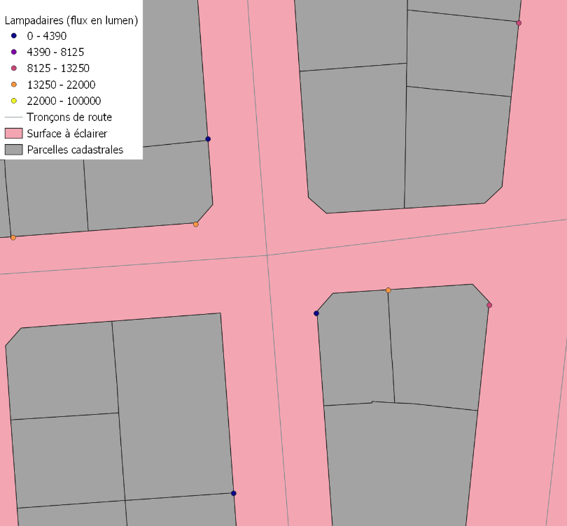

Figure 12: Le problème des carrefours

Les autres unités de rapportage testées (maille régulière, sous-quartiers, routes entières) peuvent avoir une pertinence épisodiquement ou pour effectuer des premiers lancements rapides mais ne sont pas assez précises pour aider les gestionnaires (par exemple une valeur de DSFLI par route entière ne permet pas d’identifier des travaux de rénovation faits sur un tronçon).

Enfin, l’utilisation des tronçons permet un suivi dans le temps en se basant sur l’identifiant de la BD TOPO®.

# Procédure avec QGIS

Cette méthode se base sur QGIS (version 3) et mobilise 2 extensions :

* *QuickOSM* pour accéder aux données OpenStreetMap

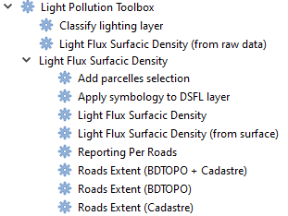

Figure : Algorithmes LightPollutionToolbox

* *LightPollutionToolbox* pour appliquer la plupart des traitements évoqués ci-dessus

Pour installer ces plugins, aller dans le menu *Extension → Installer/Gérer les extensions.*

Les traitements évoqués par la suite peuvent être appelés  
depuis la boîte à outils de traitement.

Dans cette section la méthode est appliquée au 5ème arrondissement de Paris.

## Préparation des données

Pour calculer la DSFLI, il vous faut les données suivantes :

* une couche d’emprise de la zone d’étude (limites administratives par exemple)
* les sources lumineuses avec un attribut correspondant au flux lumineux (par exemple la couche d’[éclairage public](https://opendata.paris.fr/explore/dataset/eclairage-public/information/?disjunctive.lib_domain&disjunctive.lib_ouvrag&disjunctive.lib_regime&disjunctive.nature_voi&disjunctive.lib_voiedo&disjunctive.materiau_s&disjunctive.type_suppo&disjunctive.modele_lum&disjunctive.lib_lumi_1&disjunctive.lib_lampef) de Paris)
* la couche TRONCON_ROUTE de la BDTOPO
* la couche SURFACE_HYDROGRAPHIQUE de la BDTOPO
* la couche PARCELLE de la BDPARCELLAIRE

Pour rappel, la BDTOPO est téléchargeable librement à l’adresse suivante : <https://geoservices.ign.fr/documentation/diffusion/telechargement-donnees-libres.html#bd-topo>

Découper les couches aux limites de la zone d’étude (algorithme *clip*).

## Emprise des parkings

Lancer l’extension QuickOSM (icône ).



Pour extraire tous les parkings exécuter une requête rapide dans *QuickOsm* sur l’emprise de la zone d’étude (cf Figure 14).

Pour ne garder que les parkings publics extérieurs, exécuter l’algorithme QGIS ‘*Extraire par expression’* avec les paramètres de la Figure 13.

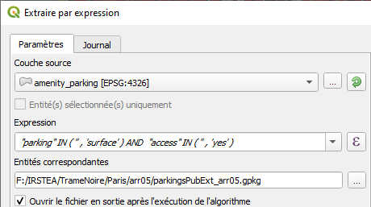

Figure : Parkings publics extérieurs

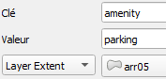

Figure : Requête QuickOSM

## Lancement rapide

Lancer l’algorithme ‘*Light Flux Surfacic Density (from raw data)*’ et renseigner les paramètres suivants :

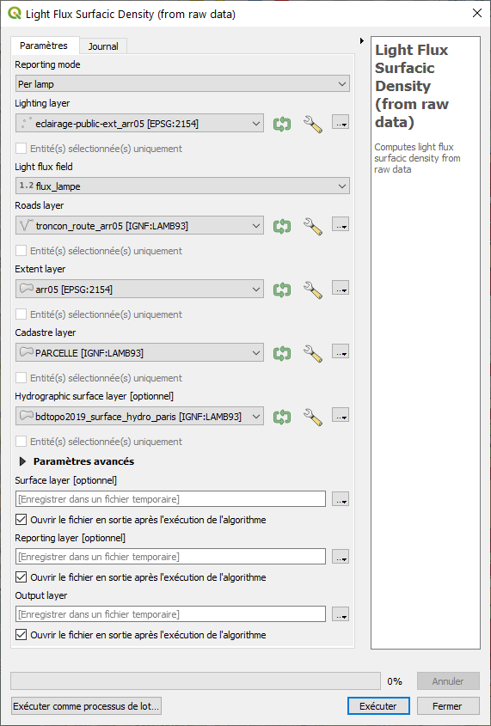

Figure : Calcul DSFLI depuis données brutes

* Le mode de calcul *Reporting mode* pour les unités de rapportage (par lampe, par route, par tronçonn …)
* La couche de sources lumineuses
* L’attribut correspondant au flux dans la couche de sources lumineuses
* La couche de routes (a priori la couche TRONCON_ROUTE de la BDTOPO)
* La couche d’emprise
* La couche contenant les parcelles cadastrales
* La couche de surfaces hydrographiques (optionnelle)

Appuyer sur le bouton Exécuter.

Le lancement produit 3 résultats :

* *Surface layer* la couche de surface destinée à être éclairée (cf Figure 20)
* *Reporting layer* la couche contenant les unités de rapportage
* *Output layer* la couche finale contenant une valeur de DSFLI pour chaque unité de rapportage (cf Figure 22) avec une légende reprenant les seuils réglementaires

## Lancement étape par étape

Il est aussi possible de procéder étape par étape pour ne pas reproduire les traitements intermédiaires à chaque lancement (constitution de la couche de surface notamment).

Pour ce faire il faut lancer les traitements suivants :

* Constituer la couche de surface en lançant le traitement ‘*Roads Extent (BDTOPO + Cadastre)*’
* Lancer le calcul de la DSFLI avec le traitement ‘*Light Flux Surfacic Density (from surface)* ’ en renseignant la couche de surface préalablement générée

Pour utiliser des couches de rapportage spécifiques, il est possible d’utiliser le traitement ‘*Light Flux Surfacic Density’*.

*Pour plus de détails sur ces traitements et les paramètres vous pouvez vous référer à la documentation de LightPollutionToolbox.*

## Résultats

Cette section montre quelques résultats cartographiques pour le 5ème arrondissement de Paris.

La Figure 18 montre la surface à éclairer calculée par l’outil qui est très proche de l’emprise de la voire extraite des données ouvertes de la ville de Paris (Figure 19). Le cadastre est en effet très pertinent dans les villes denses mais doit dans tous les cas être consolidé par d’autres données (hydrographie, routes, parkings, …).

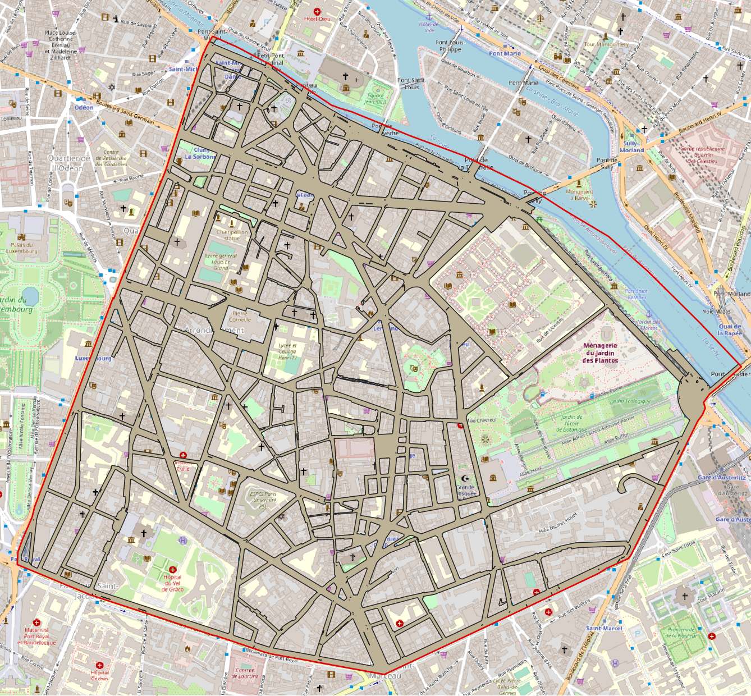

Figure : Emprise de la voirie (OpenData Paris)

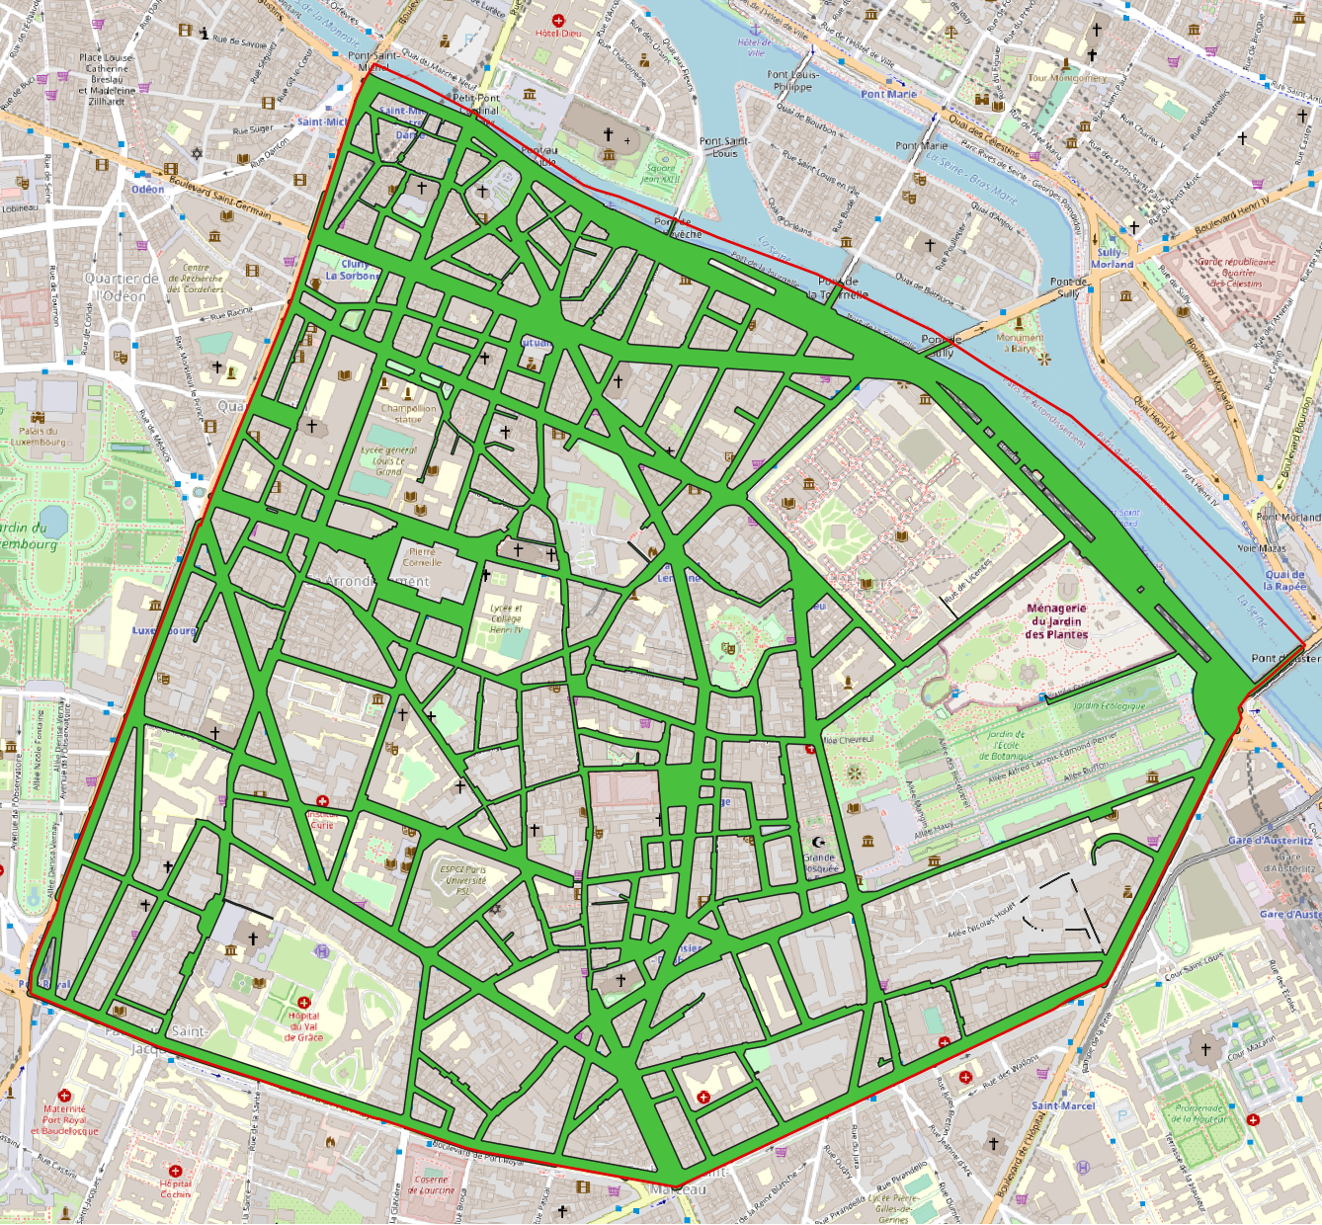

Figure : Surface à éclairer (BDTOPO + Cadastre)

La Figure 20 montre le résultat brut de la modélisation de la DSFLI par tronçon de route produite par l’outil. Les tronçons dépassent presque tous le seuil réglementaire de 35 lm/m² en agglomération. La Figure 21 applique une classification par quantiles sur le champ FLUX_DEN qui correspond à la DSFLI afin d’identifier les tronçons les plus problématiques.

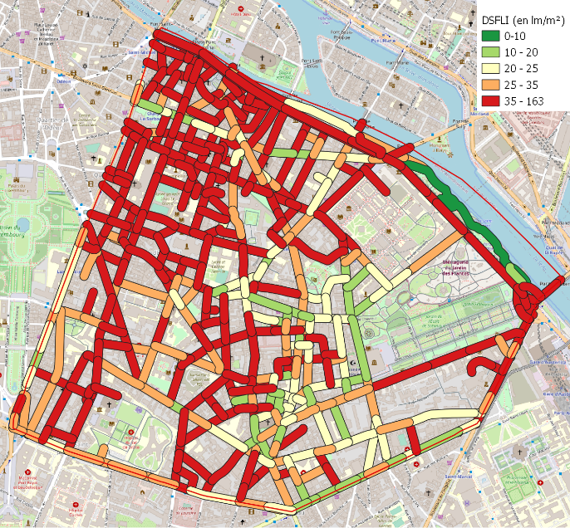

Figure : DSFLI (seuils réglementaires)

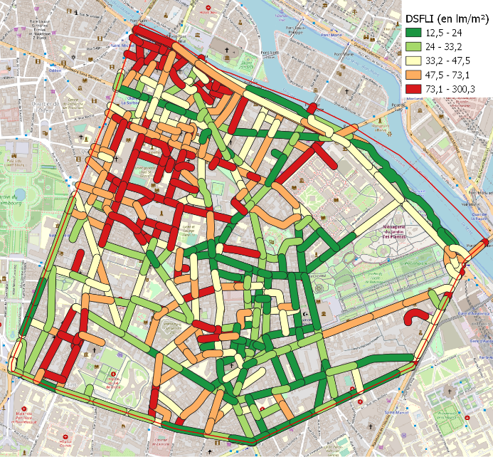

Figure : DSFLI (classification par quantiles)

Il n’y a pas d’éclairage des parcs et jardins sur ce territoire ni de parkings extérieurs suffisamment grands pour justifier un éclairage mais pour modéliser la DSFLI dans ces 2 cas il est possible d’appliquer la méthode en prenant comme unité de rapportage la surface du parc ou du parking augmenté d’un léger tampon pour être certain d’inclure tous les éclairages pertinents.